Project/Tocht: |  |  | Date: | 30-jul-26 | Jaar: |  |  | Volgnummer: |  |  | Uitgevoerde ijkingen/Kalibratie.
Meetploeg: |  |  | 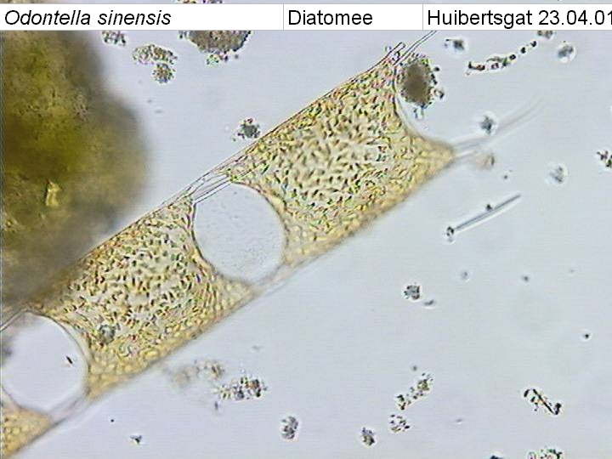  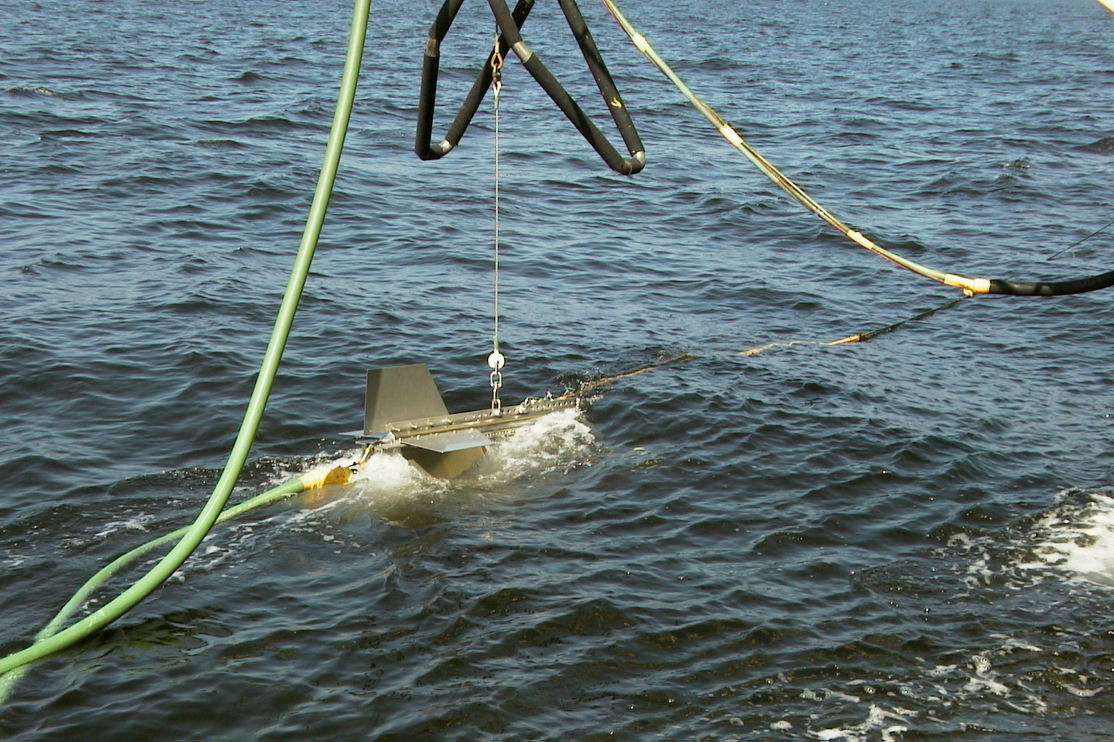  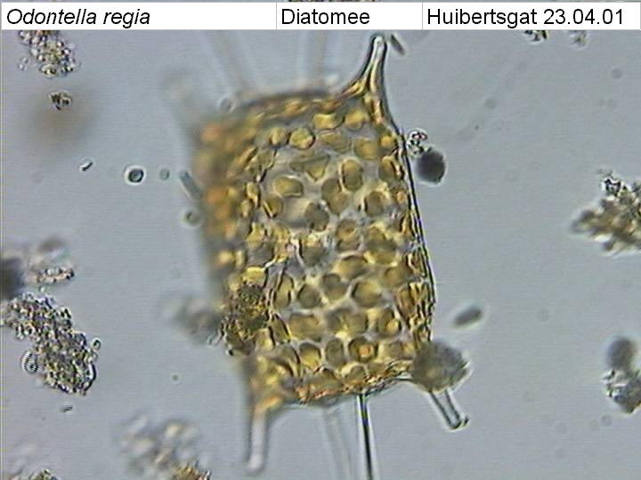  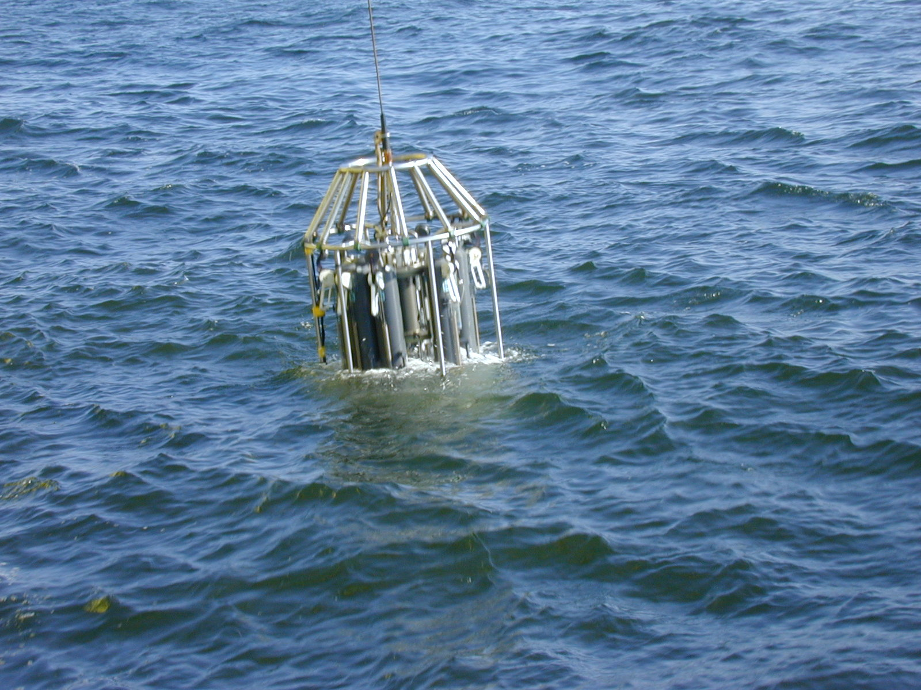  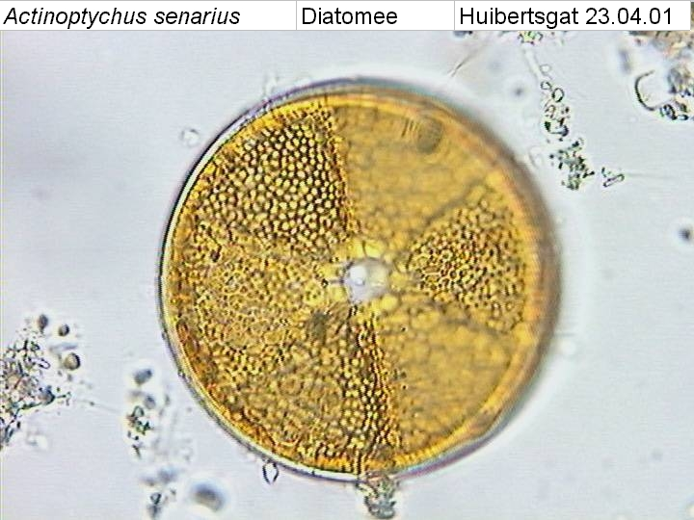 |  |  |  |  |  |  |  | Meetvis:
Meetploeg: |  |  | Meteo file: |  |  |  | Scheveningen (Utc tijd) |  |  |  | Sampler:
Opstappers: |  |  | Start tijd Utc: |  |  |  | Vertrek: |  | 30-jul-26 |  | Sampler:
Opstappers: |  |  | Stop tijd Utc: |  |  |  | Aankomst: |  |  |  | Bijz.:

Datum: | Lokaal: | Bemeten en bemonsteren met de Sampler locatie: |  |  |  |  |  |  | Monster name diepte: |  |  | Project | Labnummer:
 |  | Data file:
 |  | Mark: |  |  |  | Lokale tijd |  |  | Sampler diepte | 350 | cm | MWTL
 |  | Waterdiepte: |  |  |  | Mtr.
 |  | Bijz.:

Datum: | Lokaal: | Bemeten en bemonsteren met de Sampler. |  |  |  |  |  |  | Monster name diepte: |  |  | Project | Labnummer:
 |  | Data file:
 |  | Mark: |  |  |  | Lokale tijd |  |  | Meetvis diepte: | 350 | cm | MWTL
 |  | Waterdiepte: |  |  |  | Mtr.
 |  | Bijz.:

Datum: | Lokaal: | Bemeten en bemonsteren met de Sampler. |  |  |  |  |  |  | Monster name diepte: |  |  | Project | Labnummer:
 |  | Data file:
 |  | Mark: |  |  |  | Lokale tijd |  |  | Sampler diepte | 350 | cm | MWTL
 |  | Waterdiepte: |  |  |  | Mtr.
 |  | Bijz.:

Datum: | Lokaal: | Bemeten en bemonsteren met de Sampler. |  |  |  |  |  |  | Monster name diepte: |  |  | Project | Labnummer:
 |  | Data file:
 |  | Mark: |  |  |  | Lokale tijd |  |  | Sampler diepte | 350 | cm | MWTL
 |  | Waterdiepte: |  |  |  | Mtr.
 |  | Bijz.:

Datum: | Lokaal: | Bemeten en bemonsteren met de Sampler. |  |  |  |  |  |  | Monster name diepte: |  |  | Project | Labnummer:
 |  | Data file:
 |  | Mark: |  |  |  | Lokale tijd |  |  | Sampler diepte | 350 | cm | MWTL
 |  | Waterdiepte: |  |  |  | Mtr.
 |  | Bijz.:

Datum: | Lokaal: | Bemeten en bemonsteren met de Sampler. |  |  |  |  |  |  | Monster name diepte: |  |  | Project | Labnummer:
 |  | Data file:
 |  | Mark: |  |  |  | Lokale tijd |  |  | Sampler diepte | 350 | cm | MWTL
 |  | Waterdiepte: |  |  |  | Mtr.
 |  | Bijz.:

Datum: | Lokaal: | Bemeten en bemonsteren met de Sampler. |  |  |  |  |  |  | Monster name diepte: |  |  | Project | Labnummer:
 |  | Data file:
 |  | Mark: |  |  |  | Lokale tijd |  |  | Sampler diepte | 350 | cm | MWTL
 |  | Waterdiepte: |  |  |  | Mtr.
 |  | Bijz.:

Datum: | Lokaal: | Bemeten en bemonsteren met de Sampler. |  |  |  |  |  |  | Monster name diepte: |  |  | Project | Labnummer:
 |  | Data file:
 |  | Mark: |  |  |  | Lokale tijd |  |  | Sampler diepte | 350 | cm | MWTL
 |  | Waterdiepte: |  |  |  | Mtr.
 |  | Bijz.:

Datum: | Lokaal: | Bemeten en bemonsteren met de Sampler. |  |  |  |  |  |  | Monster name diepte: |  |  | Project | Labnummer:
 |  | Data file:
 |  | Mark: |  |  |  | Lokale tijd |  |  | Sampler diepte | 350 | cm | MWTL
 |  | Waterdiepte: |  |  |  | Mtr.
 |  | Bijz.:

Datum: | Lokaal: | Bemeten en bemonsteren met de Sampler. |  |  |  |  |  |  | Monster name diepte: |  |  | Project | Labnummer:
 |  | Data file:
 |  | Mark: |  |  |  | Lokale tijd |  |  | Sampler diepte | 350 | cm | MWTL
 |  | Waterdiepte: |  |  |  | Mtr.
 |  | Bijz.:

Datum: | Lokaal: | Bemeten en bemonsteren met de Sampler. |  |  |  |  |  |  | Monster name diepte: |  |  | Project | Labnummer:
 |  | Data file:
 |  | Mark: |  |  |  | Lokale tijd |  |  | Sampler diepte | 350 | cm | MWTL
 |  | Waterdiepte: |  |  |  | Mtr.
 |  | Bijz.:

Datum: | Lokaal: | Bemeten en bemonsteren met de Sampler. |  |  |  |  |  |  | Monster name diepte: |  |  | Project | Labnummer:
 |  | Data file:
 |  | Mark: |  |  |  | Lokale tijd |  |  | Sampler diepte | 350 | cm | MWTL
 |  | Waterdiepte: |  |  |  | Mtr.
 |  | Bijz.:

Datum: | Lokaal: | Bemeten en bemonsteren met de Sampler. |  |  |  |  |  |  | Monster name diepte: |  |  | Project | Labnummer:
 |  | Data file:
 |  | Mark: |  |  |  | Lokale tijd |  |  | Sampler diepte | 350 | cm | MWTL
 |  | Waterdiepte: |  |  |  | Mtr.
 |  | Bijz.:

Datum: | Lokaal: | Bemeten en bemonsteren met de Sampler. |  |  |  |  |  |  | Monster name diepte: |  |  | Project | Labnummer:
 |  | Data file:
 |  | Mark: |  |  |  | Lokale tijd |  |  | Sampler diepte | 350 | cm | MWTL
 |  | Waterdiepte: |  |  |  | Mtr.
 |  | Bijz.:

Resumé, technische bijzonderheden en overige bijzonderheden:

